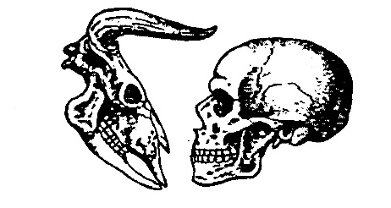

Anmeldung zur 14. Tagung der Gesellschaft für Archäozoologie und Prähistorische Anthropologie (GAPA), 30.09.-04.10.2024 an der Universität zu Köln

ich nehme wie folgt teil (bitte ankreuzen):
Montag, 30.09.: Abendvortrag und Festakt anlässlich des dreißigjährigen Bestehens der GAPA (mit anschließendem Umtrunk)

Dienstag, 01.10.: Tagung

Dienstag, 01.10.: Abendführung „Unterirdisches Köln“: Besuch unterirdisch gelegener archäologischer Denkmäler der Kaiserzeit und des Mittelalters (verbindliche Anmeldung; Beitrag ca. 12 Euro, zu zahlen bei Anmeldung vor Ort)

Mittwoch, 02.10.: Tagung

Mittwoch, 02.10.: Mitgliederversammlung der GAPA

Mittwoch, 02.10.: Abendliches Beisammensein in einem Kölner Restaurant (Speisen und Getränke werden von den Teilnehmenden selbst gezahlt)

Donnerstag, 03.10.: Exkursion in den archäologischen Park Xanten (verbindliche Anmeldung; Beitrag 8,50 EUR für Eintritt; hinzu kommen Fahrtkosten von max. 25 EUR)

Freitag, 04.10.: Tagung

Freitag, 04.10.: Stadtführung Köln

Freitag, 04.10.: Abschließendes Abendessen in einem Kölner Restaurant (Essen und Getränke werden von den Teilnehmenden vor Ort selbst gezahlt)

Name, Vorname:

GAPA-Mitglied: | Ja: | nein:

Institution, Anschrift:
E-Mail:
Telefon:

Ich halte einen Vortrag (15 - 20 Min. Redezeit) mit dem Titel

Ggf. Name der Ko-Autor*innen:

Vortragsformat | In Präsenz | Hybrid

Ich präsentiere ein Poster (5 Min. Redezeit) mit dem Titel

Ggf. Name der Co-Autor*innen:

Ich möchte am Wettbewerb Bestes Poster für Nachwuchswissenschaftler*innen teilnehmen

